Slovenská technická univerzita v Bratislave

Fakulta informatiky a informačných technológií

FIIT-XXXX-XXXXX

**Adam Žúrek**

KATALÓG KNIŽNICE V PROSTREDÍ WEBU PRE DETI

Bakalarská práca

Študijný program: Informatika

Študijný odbor: Informatika

Miesto vypracovania: Ústav informatiky, informačných systémov a softvérového inžinierstva, FIIT STU, Bratislava

Vedúci práce: Ing. Nadežda Andrejčíková PhD.

December 2018

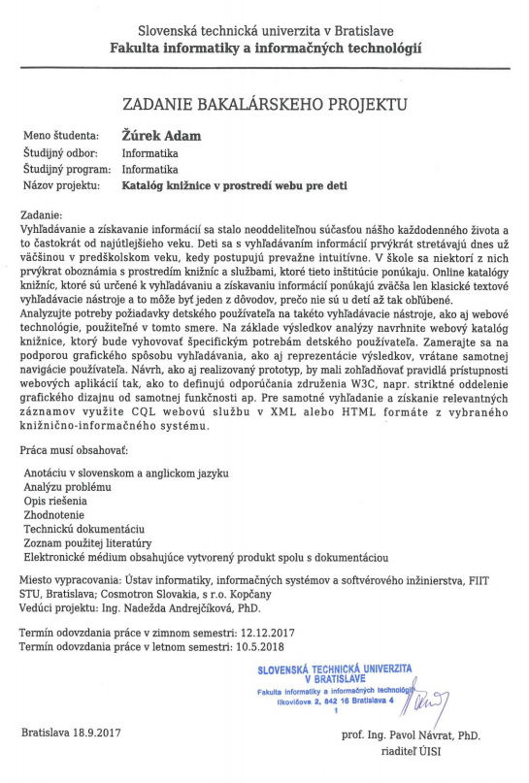

Čestne vyhlasujem, že som túto prácu vypracoval samostatne, na základe konzultácií a s použitím uvedenej literatúry.

V Bratislave, 12.12.2017

Adam Žúrek

# Poďakovanie

# Anotácia

Slovenská technická univerzita v Bratislave

FAKULTA INFORMATIKY A INFORMAČNÝCH TECHNOLÓGIÍ

Študijný program: Informatika

Autor: Adam Žúrek

Bakalárska práca: Katalóg knižnice v prostredí webu pre deti

Vedúci bakalárskej práce: Ing. Nadežda Andrejčíková PhD.

December 2017

Cieľom tejto bakalárskej práce je navrhnúť spôsob, akým efektívne zviditeľniť knižnice u detí v rannom školskom a predškolskom veku. V posledných rokoch je téma používateľského zážitku stále viac a viac skloňovaná hlavne v oblasti webových stránok. Používateľský zážitok predstavuje všetko, čo človek zažíva pri práci s webom a dokáže rozhodnúť o jeho kvalite a úspechu. Taktiež sú čoraz viac u detí populárne digitálne zariadenia, ako napríklad: Smartfóny, tablety, počítače, chytré hodinky a iné. Deti sa vedia cez uvedené zariadenia bez problémov dostať k akejkoľvek webovej stránke. Knižnice, ako inštitúcie majú svoj vlastný web a preto potreba navštíviť knižnicu osobne sa čím ďalej, tým viac zmenšuje. Za následok vyššie spomínaných vecí vznikla potreba knižníc vytvoriť používateľské rozhranie pre deti, ktoré by dokázalo deti zaujať. Dobre implementované rozhranie by malo za následok zvýšenie popularity knižníc, čo znamená taktiež zvýšenie popularity kníh a tým pádom aj zvýšenie literárnej vedomosti a gramotnosti u detí.

# Annotation

Slovak University of Technology Bratislava

FACULTY OF INFORMATICS AND INFORMATION TECHNOLOGIES

Degree course Informatics

Author: Adam Žúrek

Bachelor’s Thesis:

Supervisor: Ing. Nadežda Andrejčíková PhD.

2017, December

The aim of this bachelor thesis is to propose a way to effectively visualize libraries in children in early school and pre-school age. In recent years, the theme of user experience has become more and more bloated, especially in the area of web sites. The user experience represents everything a person experiences while working with the web and can decide on his / her quality and success. There are also more popular children's digital devices, such as: Smartphones, tablets, computers, smart watches and more. Children can easily reach any web site through these devices. Libraries, as institutions have their own web, and therefore the need to visit the library personally, is decreasing more and more. As a result of the mentioned things, there was a need for libraries to create a user interface which can build in children interest for these facilities. A well-implemented interface would result in an increase in the popularity of libraries, which also means increasing the popularity of books and hence increasing literacy knowledge and literacy among children.

Obsah

Poďakovanie 7

Anotácia 8

Annotation 9

ÚVOD DO VÝVOJA WEBOVÝCH používateľských rozhraní pre deti 1

1 Analýza 2

1.1 Virtuálne knižnice 2

1.2 Rozdiely medzi detským a dospelým používateľom 4

1.3 Práca na používateľskom webovom rozhraní za pomoci detí 6

1.4 Zameranie webového rozhrania na digitálne zariadenia pre deti 7

1.5 Vedľajšia príprava a vzdelanie pred návrhom riešenia 8

1.5.1 Bienále ilustrácií 2017 Bratislava 8

1.5.2 Periodická tabuľka vizualizácie dizajnov 10

1.5.3 Sociálna stránka Pinterest – vizuálne príklady dobrých používateľských rozhraní 10

1.5.4 Webová stránka education.mit.edu 10

2 NÁVRH RIEŠENIA 11

2.1 Anonymné dotazníky podané deťom v škôlkach a u prvákov základných škôl 11

2.1.1 Štúdium digitálnej gramotnosti u detí 16

2.1.2 Štúdium obsahu webového rozhrania pre deti 16

2.1.3 Rozbor vyhľadávania detských kníh vo formáte MARK v rôznych knižniciach 16

3 Realizácia riešenia 19

4 Zhodnotenie 20

6 Biografia 21

Príloha A: plán bakalárskeho 1 A

Zoznam obrázkov

Obrázok 1 Bienále ilustrácií 2017 Bratislava 9

Obrázok 2 Predná strana dotazníka vyplnená škôlkarkou Laurou 13

Obrázok 3 Zadná strana dotazníka vyplnená škôlkarkou Laurou 14  
Obrázok 4 Škôlkari vyplňujúci dotazníky na základnej umeleckej škole v Senici 15

# ÚVOD DO VÝVOJA WEBOVÝCH používateľských rozhraní pre deti

V dnešnej dobe je čím ďalej, tým viac potrebné pre jednotlivých vlastníkov webových stránok navrhnúť používateľské rozhranie, ktoré zaujme ich cieľovú skupinu, ktorú majú potrebu osloviť. Návrhový dizajn zameraný na používateľa je stále používaný, ako nástroj na zváženie budúcnosti nových technológií a nových vzdelávacích využití technológií [1]. Na to je potrebné cieľových používateľov správne rozanalyzovať a navrhnúť dizajn im primeraný. Knižnice majú webové stránky ponúkajúce informácie o ich dostupnom sortimente a udalostiach, no ich problémom je, že ich dizajn nie je primeraný ich cieľovej skupine ľudí, najmä detí, pre ktoré ako potencionálnych budúcich zákazníkov je využívanie knižníc najkľúčovejšie.

Deti, ako jedna z cieľových skupín záujmu knižníc sa čoraz viac zaujímajú o moderné technológie, ako sú smartfóny, tablety, počítače, chytré hodinky a dokážu ich primerane používať natoľko, že skrz tieto technológie navštevujú rozličné webové stránky primárne za účelom zdroja zábavy a poznatkov.

Preto je veľmi dobrým riešením pre knižnice navrhnúť používateľské rozhranie webu také, aby vedelo prilákať deti, ktoré by si na ňom vedeli prezerať rozličné katalógy kníh a sledovali udalosti, ktoré sa v knižniciach dejú.

To by malo za následok celkové zvýšenie popularity knižníc u ľudí. Knižnice by týmto dokázali pomôcť nie len sebe, ale aj predovšetkým deťom, pre ktoré je v ich veku spoznanie kvalitnej literatúry najdôležitejšie. Zvýšili by tým ich literárne poznatky, slovnú zásobu a prispeli by tým k ich celkovej gramotnosti.

# Analýza

Dôležitým krokom pred začatím návrhu riešenia je dôkladná analýza prvkov záujmu. Ich dobré porozumenie, má za následok veľké množstvo získaných informácií, z ktorých môžeme pri návrhu riešenia čerpať.

## Virtuálne knižnice

Virtuálne knižnice, ako veľký zdroj článkov a taktiež ako veľmi dobrý príklad používateľského rozhrania boli náš prvý zdroj informácií. Ich kompletnú analýzu používateľského rozhrania sme si pri výbere zdrojov rozpísali do bodov.

**• IEEE Xplore**

Adresa: <http://ieeexplore.ieee.org>

Najznámejšia medzinárodná virtuálna knižnica, ktorej dizajn je veľmi profesionálne pôsobiaci. Prvé dojmy z navštívenia stránky boli mierne mätúce z dôvodu, že hneď na úvodnej stránke ponúkajú príliš veľa informácií. Farebnosť stránky bola veľmi dobre zvolená, no dizajn ako celok pôsobil síce profesionálne a odborne, no zastarane. Vyhľadávanie článkov mali veľmi dobre organizované a podrobné. Dokonca nás prekvapila veľmi dobrá rýchlosť samotného vyhľadávania.

**• ACM**

Adresa: <http://dl.acm.org>

Webová stránka pôsobí oveľa menej vierohodne ako predošlá, no obsah informácií na úvodnej strane bol lepší a prehľadnejší. Najviac stránka trpí zastaralým dizajnom a jednoliatou farebnosťou nerozlišujúcu viac podstatné sekcie od tých menej. Vyhľadávanie mali oveľa chudobnejšie ako u prvej spomínanej stránke s menej funkcionalitami a žiadnej možnosti vyhľadať po prvý krát s filtrom.

**• Web of Science**

Adresa: <http://webofknowledge.com>

Prehľadnosť tejto webovej stránky je z uvedených vyššie najlepšia s prvou ponukou vyhľadávania s možnosťou filtra. Filtrovanie nemá toľko možností ako u virtuálnej knižnice IEEE Xplore, no celkový dojem stránky je oveľa lepší. Dizajn webu je tiež na dobrej úrovni s dostačujúcou farebnosťou a rozlíšením podstatných sekcií.

**• SCOPUS**

Adresa: <https://www.scopus.com/>

Scopus má najmodernejšiu a najjednoduchšiu webovú stránku zo spomínaných virtuálnych knižníc vyššie. Vyhľadávanie je s možnosťou rozšírenej verzie s filtrami, ktoré sú veľmi dobre zorganizované a ucelené. Farebnosť je na veľmi dobrej úrovni taktiež s celkovým pocitom z dizajnu stránky.

**• EBSCO**

Adresa: <https://www.ebsco.com/>

Virtuálna knižnica EBSCO dizajnom nad ostatnými jednoznačne vyhrala. Či už to je profesionálny vzhľad, prehľadnosť alebo farebnosť. Veľmi ma oslovilo zaradenie článkov do kategórií, čo im slúži ako prvotný filter pre vyhľadávanie. Bohužiaľ stránka svojou skrytou funkciou vyhľadávania veľmi sklamala. Síce na úvodnej stránke funkcia bola, no pre bežného používateľa pôsobí skryto. Veľmi nás zaujala možnosť pozrieť si publikácie a knihy zo základných škôl, dúfajúc, že dizajn sa používateľovi prispôsobí a predpokladá aj mladších používateľov. Žiaľ táto funkcia nebola navrhnutá a dizajn sa nezmenil. Vyhľadávanie je dostačujúce, no vo vyššie spomínaných virtuálnych knižniciach boli filtrovania lepšie.

## Rozdiely medzi detským a dospelým používateľom

Ako aj medzi deťmi a dospelými je veľa rozdielov v chápaní a celkovej psychike, tak aj medzi nimi ako používateľmi vieme nájsť kopu odlišností. Treba si uvedomiť, že aj keď si väčšina ľudí myslí, že sú deti v technológiách zdatnejšie, nie je tomu tak [2]. Deti sú na sieti ako v reálnom živote menej trpezlivé, čo znamená navrhnúť používateľské rozhranie tak, aby deti dlho nečakali. Pretože ak webová stránka nesplnila detské očakávania, podľa testovania ju ihneď opúšťajú. Všade hľadajú formu zábavy. Preto je veľmi dôležité, aby každé rozhranie navrhnuté pre deti obsahovalo rôzne zábavné prvky, animácie, zvukové efekty a iné. Sú menej chápavé a potrebujú k ich celkovej orientácii a porozumeniu zapojiť viac vnemov. Na to by bolo dobré použiť k orientácii na webovej stránke viac prvkov, ako napríklad zvukové inštrukcie, animácie a pod.

Taktiež treba dbať na to, že použiteľnosť pre dospelých nie je tak závislá od vekových rozdielov ako u detí, čo znamená, že je potrebné rozdeliť kategóriu "detí" na menšie vekové segmenty [2]. Špecialisti UX „User experience“ odporúčajú delenie detí do najmenej troch rôznych vekových skupín: vo veku 3-5 rokov, vo veku 6-8 rokov a vo veku 9-12 rokov. Každá veková skupina má špecifické črty, ktoré je potrebné riešiť v návrhu. Rozdiely medzi deťmi sú taktiež badateľné medzi chlapcami a dievčatami v rovnakom veku [3].

Najlepším spôsobom, akým si predstaviť rozdiel v schopnosti detských oproti dospelým používateľom je znázornené v nasledujúcej tabuľke [4]:

## Práca na používateľskom webovom rozhraní za pomoci detí

Spôsobov, ako navrhnúť používateľské rozhranie je mnoho. Jedným spôsobom je začleniť samotné deti do vývoja rozhrania. Medzi tieto spôsoby patria [1], [3]:

**• User-centered design** – Spôsob návrhu dizajnu, ktorý začleňuje používateľov iba pri testovaní výslednej aplikácie. Nezapájajú ich priamo do samotnej implementácie návrhu.

**• Contextual design or inquiry (CD)** – Spôsob návrhu dizajnu, ktorý nepriamo začleňuje používateľov do implementácie. Vývojári sa snažia pochopiť a prispôsobiť danej skupine používateľov pomocou rozhovorov a podľa nazbieraných údajov vytvoriť dizajn aplikácie. Používatelia sa taktiež zapájajú do high fidelity mock-up testovania.

**• Participatory design (PD)** – Používatelia sa dostávajú z vonkajších rolí do vnútorných. Začínajú sa priamo podieľať na vývoji dizajnu aplikácie ako vedľajší dizajnéri.

**• Cooperative inquiry** – Kombinácia techník CD a PD. Používatelia majú role právoplatných dizajnérov s prípadným tréningom. Cooperative inquiry dáva používateľom priestor na vlastné nápady a riešenia bez zásahu dizajnérov. Tým podporuje kreativitu používateľov, ktorí môžu prísť s originálnym a efektívnym riešením.

**• Informant design** – Vznikol, aby vyriešil chyby nastávajúce pri technikách CD a PD priamo pri spolupráci s deťmi. Deti a dizajnéri majú medzi sebou role ako študent a učiteľ. Rámec je štruktúrovaný do troch fáz. Prvá fáza definuje ciele učenia a identifikáciu silných a slabých stránok súčasnej výučby. Obe role sa na tejto fáze zúčastňujú ako informátori, pretože ich perspektívy sú veľmi rozdielne. Dizajnéri skúmajú informácie od študentov z ktorých vytvoria zoznam problémov, ktoré sa v druhej fáze zmenia na funkčnosť špecifikácií v druhej fáze. V tretej fáze sa špecifikácie použijú na návrh low-tech prototypov, ktoré používajú študenti, aby navrhli návrhy, ktoré sú pre nich motivujúce. Nakoniec tento vstup použijú dizajnéri na vývoj high-tech prototypov.

**• Learner-centered design** – Dôležitým aspektom tohto spôsobu návrhu dizajnu je učenie sa. Nielen pre používateľov, ale aj pre samotných dizajnérov. Pričom sa používa filozofia “learning by doing”.

Nie je jednoznačne isté, či je lepšou voľbou navrhovať dizajn pre deti za ich pomoci alebo nie [1]. No my sme sa rozhodli, že spôsob nášho návrhu detského rozhrania uskutočníme za pomoci detí. Postup budeme riešiť za pomoci Informant design, pretože nám príde postup tohto riešenia najoptimálnejší [5].

## Zameranie webového rozhrania na digitálne zariadenia pre deti

Digitálne zariadenia majú čím ďalej, tým väčší vplyv na deti. Interaktívne médiá, ako sú napríklad aplikácie môžu zvýšiť skoré gramotné zručnosti. Taktiež schopnosť mobilných médií účinne odvádzať pozornosť a baviť malé deti je tiež potenciálnym prínosom ich použitia. V skutočnosti sa chytré telefóny a tablety čoraz viac používajú na pomoc rozptýleniu detí počas indukcie anestézie alebo pri lekárskych / chirurgických zákrokoch [6].

Je veľmi dôležité vedieť, s akým zariadením vedia deti najlepšie pracovať. No nie je dôležité len to, ale aj ktoré zariadenie je pre deti najlepšou voľbou kvôli schopnosti sa s daným zariadením naučiť, aké funkcionality ponúka a akým spôsobom môžu skrz neho interagovať [7].

Zistilo sa, že deti majú často prístup iba k zariadeniam z druhej ruky t.j. opotrebované a staršie modely zariadení so zastaralými funkcionalitami [6].

Preto je taktiež veľmi dôležité implementáciu webového rozhrania prispôsobiť takýmto smerom. Podľa viacerých zdrojov je najlepším zariadením pre prácu s deťmi smartfón, taktiež je posledné roky u detí čím ďalej, tým viac populárnejší oproti ostatným. Preto by bolo prínosné navrhnúť dizajn stránky pre knižnice tak, aby bola čitateľná aj z týchto zariadení.

## Vedľajšia príprava a vzdelanie pred návrhom riešenia

V tejto sekcii sú uvedené ďalšie zdroje, ktoré boli obsiahnuté aby pomohli pri návrhu riešenia. Obsahy podsekcií uvedené nižšie poskytujú veľmi dobrú orientáciu v problematike, prispievajú jej dobrému chápaniu a slúžia ako veľmi dobrý zdroj inšpirácie.

### Bienále ilustrácií 2017 Bratislava

Jednou z prvých príprav a vzdelania na túto tému sme navštívili známe Bienále ilustrácií v Bratislave konajúce sa každý rok. Obsahom tejto výstavy sú predovšetkým kresby a ilustrácie do detských knižiek, kde sme sa snažili nabrať jednu z prvých inšpirácií. Taktiež nám to pomohlo sa vžiť do úlohy detí a pomohlo nám to chápať o niečo viac ich svet.

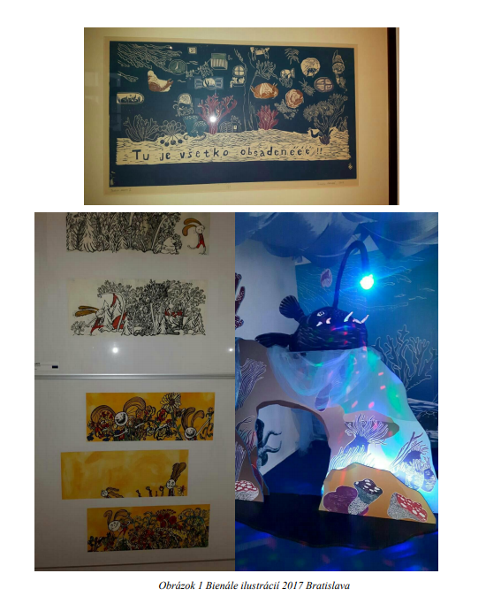

### Periodická tabuľka vizualizácie dizajnov

Adresa: http://www.visualliteracy.org/periodic_table/periodic_table.html

Táto webová stránka rozdelila typy dizajnov podľa ich využitia do tzv. periodickej tabuľky vizuálnych metód. Tieto vizuálne metódy sú všetky pekne ilustrované a popísané. Pri hľadaní správnych foriem vizualizácií táto stránka poslúži ako najlepší zdroj. Budeme sa môcť inšpirovať jednou z veľa metód, ktoré táto webová stránka ponúka.

### Sociálna stránka Pinterest – vizuálne príklady dobrých používateľských rozhraní

Adresa: <https://www.pinterest.co.uk/waterviper15/kid-friendly-ui-thats-actually-good-ui/?lp=true>

Na sociálnej sieti Pinterest je zbierka rôznych mobilných a webových aplikácií s veľmi dobrým používateľským rozhraním pre deti. Ako sme prehľadávali tieto aplikácie a dizajny všimli sme si, že majú kopu vecí spoločnú. A to rozprávkový kreslený dizajn, veľkú farebnosť a veľmi jednoduché ovládanie a navigáciu, ktorá jasne a intuitívne používateľa navádza, či už tvarom alebo farbou, aké využitie má.

### Webová stránka education.mit.edu

Adresa: http://education.mit.edu/

Táto webová stránka ponúka kopu inšpirácie a rád k práci s deťmi a pri vývoji aplikácií. Ponúka rôzne články, publikácie a projekty, ktoré sú zamerané na danú problematiku.

# NÁVRH RIEŠENIA

So získaných informácií sme zistili, že dôležité kroky pri návrhu riešenia sú [3]:

1.Definovanie cieľovej vekovej skupiny: Nielen veková skupina detí, ale ich psychofyziologické a kognitívne schopnosti

2. Zjednodušený dizajn: Čím je mladšie dieťa, tým jednoduchšie a väčšie sú objekty obrazovka musí byť.

3.Hudba a zvuky: Správne melódie a zvuky robia aplikácie ešte lepšie vnímané deťmi. Jednoduché úlohy

4. Ceny: Každá správne vyriešená úloha by mala byť odmenená.

5. Pravidlá ochrany osobných údajov: Prístup k všetkým údajom dieťaťa, ak je mladšie ako 13 rokov by mal podliehať politike ochrany súkromia COPPA 2013 (súkromie detí na internete Zákon o ochrane)

6. Testovanie: Testovanie je dôležitou súčasťou vývoja integrovaného softvéru.

## Anonymné dotazníky podané deťom v škôlkach a u prvákov základných škôl

Prvým vlastným zdrojom informácií sa stal tento dotazník, ktorého úlohou bolo zistenie digitálnej gramotnosti u detí v našej kľúčovej vekovej kategórii. Dôležitými informáciami, ktoré sme chceli od detí získať bola ich miera digitálnej gramotnosti a ich obľúbené záľuby, či už aktivity, rozprávky alebo hudobné skupiny.

Dotazníkov sme pripravili 50, pričom 21 bolo podaných prvákom na 3. základnej škole v Senici. 18 dotazníkov bolo vyplnených škôlkarmi z materskej školy na ul. Janka Kráľa v Senici a posledných 9 dotazníkov bolo vyplnených škôlkarmi z výtvarného odboru na základnej umeleckej škole v Senici. 2 dotazníky sa žiaľ nepoužilo z dôvodu, že sa niektoré deti v jeho vyplňovaní pomýlili.

Dotazníky sme podali rozličným skupinám detí z dôvodu, aby sme mohli sledovať zmeny v ich rozhodovaní podľa prostredia, v ktorom trávia najviac svojho času t.j. škola, materská škola alebo umelecká škola.

Forma dotazníku bola veľmi jednoduchá. Pokyny pre učiteľky boli dodané písomne, aby ich prečítali pred vyplňovaním deťom a oboznámili ich napríklad o tom, aké množstvo môžu označiť. Možnosti boli malé obrázky vystihujúce danú možnosť a úlohou detí bolo iba zakrúžkovať tie, ktoré uznajú za vhodné.

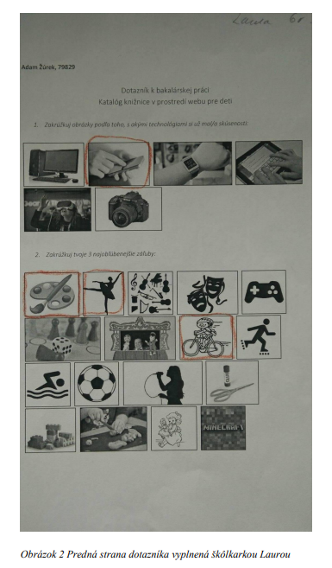

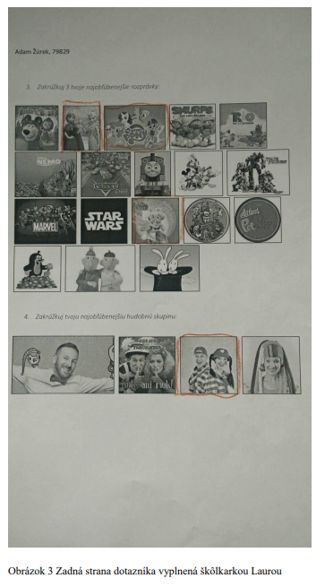

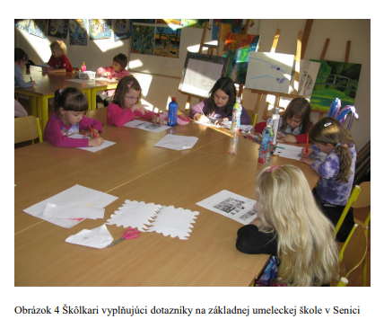

### Štúdium digitálnej gramotnosti u detí

V prvej časti dotazníka, ktorý sme dali vyplniť deťom v predškolskom veku a prvákom na základných školách sme chceli zistiť predovšetkým ich skúsenosti s digitálnymi zariadeniami.

**Prvá sekcia dotazníka sa pýtala respondentov na digitálne zariadenia s ktorými už mali skúsenosť.**

### Štúdium obsahu webového rozhrania pre deti

V ďalších troch častiach dotazníka som sa respondentov pýtal na ich obľúbené záujmy, rozprávky a pesničky aby som mohol z výsledkov vyčítať, na akú tému sa budem viac sústrediť.

**Druhá sekcia dotazníka sa pýtala respondentov na ich 3 najobľúbenejšie aktivity.**

### Rozbor vyhľadávania detských kníh vo formáte MARK v rôznych knižniciach

Hľadaný výraz: Ako prišiel krtko k nohavičkám

**• Mestská knižnica Bratislava**

**001** K000801

**005** 20050216141416.0

**010** **$a** 80-7134-200-9 **$d** 169.10 Sk

**100** **$a** slo

**101** **$a** slo

**102** **$a** sk

**200** 1 **$a** Ako prišiel krtko k nohavičkám **$b** AUL $f Miler, Zdeněk **$g** Petiška, Eduard

**205** **$a** 1. vyd.

**210** **$a** Bratislava **$c** Egmont Neografia **$d** 1999

**215** **$a** 63 s. 304 **$a** Pre deti od 4 r.

**345** **$a** M081225x 0095812 **$a** M081226x 0095813 20

**610** * **$a** česká literatúra **$a** detská literatúra **$a** próza **$a** rozprávky o zvieratkách **$a** T3

**675** **$a** 885.0-34-93

**700** 1 **$a** Miler **$b** Zdeněk

**701** 1 **$a** Petiška **$b** Eduard

**702** 1 **$4** 730 **$a** Zvončeková **$b** Dáša **$s** Z čes. orig. prel.

**801** 0 **$b** BA701 **$a** SK

**• Verejná knižnica Jána Bocatia, Košice**

**001** KN9925800000093243

**005** 20160615113207.0

**008** 130617s1999----------------u-------slo-d 008 130617s1999 X||||||||||||||||slo d

**020** **$a** 80-7134-200-9 (viaz.) : **$c** 6.61 EUR

**040** **$c** 75 $e AACR2 041 1 **$a** slo **$h** cze

**080** **$a** 821.161.3.0-93-34=854 $2 MRF-sel

**100** 1 **$a** Miler, Zdeněk **$d** 1921-2011 **$4** aut

**245** 10 **$a** Ako prišiel krtko k nohavičkám / **$c** Zdeněk Miler, Eduard Petiška ; z českého orig. prel. Dáša Zvončeková

**260** **$a** Bratislava : **$b** Egmont Neografia, **$c** 1999

**300** **$a** 63 s.

**650** 4 **$a** česká literatúra

**650** 4 **$a** autorské rozprávky

**650** 4 **$a** krtkovia

**700** 1 **$a** Petiška, Eduard **$d** 1924-1987 **$4** aut

**700** 1 **$a** Zvončeková, Dáša **$4** trl

**910** **$a** KE701

**• Databáze Národní knihovny ČR**

**001** bknmik06501

**003** CZ-PrNK

**005** 20020607000000.0

**008** 020607s1962----xo------------------slo—

**040** **$a** ABA001 **$b** cze **$c** ABA001 **$d** ABA001

**041** 1 **$a** slo **$h** cze

**100** 1 **$a** Miler, Zdeněk, **$d** 1921-2011 **$7** jk01081695 **$4** ill

**245** 10 **$a** Ako si krtko vyslúžil nohavičky / **$c** Z čes. textu Eduarda Petišku k [barev.] obr. z kres. filmu Zdeňka Millera prel. Soňa Hiršová

**250** **$a** 1. vyd.

**260** **$a** Bratislava : **$b** Mladé letá, **$c** 1962

**300** **$a** 1 sv. (nestr.) **; $c** příč. 8°

**500** **$a** Pre najmenších čitateľov

**700** 1 **$a** Petiška, Eduard, **$d** 1924-1987 **$7** jk01092720 **$4** aut

**910** 1 **$a** ABA001

**Zhodnotenie**

Z nasledovnej tabuľky vidíme, že všetky knižnice mali dôležité údaje o knihe uložené, no ich dáta sa veľmi rozlišovali a je vidieť, že na vyhľadávanie kníh používa každá knižnica iné údaje.

# Realizácia riešenia

# Zhodnotenie

# Biografia

|  |  |
| --- | --- |
|  |  |
|  |  |
|  |  |

# Príloha A: plán bakalárskeho 1

Navrhovaný plán práce na bakalárskom projekte počas zimného semestra rozdelený na jednotlivé týždne semestra.

**2. týždeň**: Prvé osobné stretnutie s vedúcim bakalárskej práce, zistenie základných informácií, ako sú napríklad príprava zdrojov. Zháňanie dôležitých odkazov na stránky s informáciami a analýza knižníc.

**3. týždeň**: Zbieranie vhodných zdrojov na prácu.

**4. – 5. týždeň**: Druhé stretnutie s vedúcim bakalárskej práce, kde sa preberal a vysvetľoval formát MARC. Rozoberanie jednotlivých zdrojov.

**6. – 7. týždeň**: Príprava presnej osnovy plánu, podľa ktorého sa bude bakalárska práca štrukturovať.

**8. – 9. týždeň**: Tretie stretnutie s vedúcim bakalárskej práce, kde sa vysvetľovala problematika detí a ich analýzy v podobe dotazníkov. Následná príprava dotazníkov spolu s ich tlačením.

**10. – 11. týždeň**: Podanie dotazníkom deťom a ich následná analýza a spracovanie tabuliek. Taktiež analýza vyhľadávania vybraných knižníc vo formáte MARC.

**12. týždeň**: Prepisovanie z poznámkového dokumentu do štruktúry bakalárskej práce.

**Zhodnotenie dodržania plánu v zimnom semestri**

Práca na bola na začiatku semestra z mojej strany pozastavená, kvôli povinnostiam. No všetko som stihol doplniť a dorobiť. Plán bol od prvého konfrontovania vedúcej Ing. Nadežde Andrejčíkovej Phd. jasný a boli nám vymedzené ciele, ako postupovať. Najhoršou časťou práce na projekte bolo analyzovanie zdrojov, pretože väčšina bola veľmi dlhá a plná informácií. Ostatné poznatky bolo veľmi ľahké získať dokonca zábavnou formou ako napríklad dotazníky.

Veľmi zaujímavou skúsenosťou pre mňa bolo zoznámiť sa s formátom MARC s ktorým sme sa stretli po prvý krát a bolo veľmi zaujímavé zistiť, akým spôsobom sú uložené dáta o jednotlivých knižničných objektoch ako napríklad knihy.

Počas celého semestra som náš proces postupu práce konzultoval s vedúcou, ktorá vždy správne vysvetlila danú problematiku a v prípade nejasností vždy správne nasmerovala a poskytla cenné rady.

Práca bola teda na tomto projekte primerane rozložená po celý zimný semester, čo malo za následok dodržanie plánu a odovzdanie projektu na čas.